TEKUS
Manual de Configuración
Combos en Loggro Restobar + Kiosco Tekus

Versión 1.0 | Julio 2026

Contenido
1. Introducción y conceptos clave
2. Configuración en Loggro Restobar
2.1 Crear un producto tipo Combo
2.2 Pestaña "Productos Combo" — Configurar pasos
2.3 Tipo de paso: Marcar Todos
2.4 Tipo de paso: Seleccionar Uno
2.5 Tipo de paso: Seleccionar Varios
2.6 Guardar y publicar el combo
3. Impacto en el Kiosco Tekus
3.1 Cómo se visualizan los pasos
3.2 Comportamiento por tipo de paso
3.3 Limitaciones y consideraciones
4. Caso práctico: Combo completo paso a paso
5. Preguntas frecuentes

1. Introducción y conceptos clave
Esta funcionalidad permite gestionar productos de tipo Combo creados en Loggro Restobar y reflejarlos en el Kiosco Tekus como pasos de personalización. El cliente configura los combos íntegramente en Loggro; Tekus los interpreta y presenta al usuario final como un flujo guiado de selección.

¿Qué es un Combo en Loggro?
Un Combo es un tipo especial de producto que agrupa otros productos en pasos. Cada paso define qué productos puede elegir el cliente y bajo qué reglas (todos obligatorios, uno solo, o varios hasta un máximo).

¿Cómo se traslada al Kiosco?
Tekus lee la configuración del combo directamente desde Loggro vía integración. En el kiosco, cada "paso" del combo se muestra como una pantalla de personalización antes de agregar el producto al carrito.
📌 El precio del combo siempre es el precio definido en Loggro para el producto padre. Los precios individuales de los productos internos del combo son ignorados.

2. Configuración en Loggro Restobar

2.1 Crear un producto tipo Combo
Dirígete a Productos > Nuevo en Loggro Restobar. El paso inicial es definir los datos generales del combo.
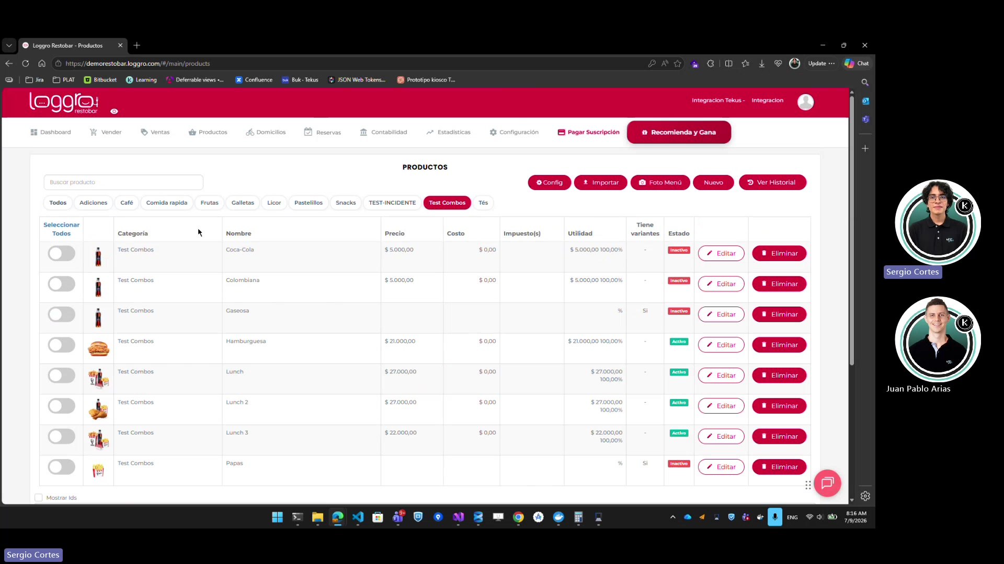
Figura 1 — Lista de productos en Loggro Restobar. Usa el filtro "Test Combos" para ver combos existentes.
Pasos para crear el combo:
• Haz clic en el botón Nuevo en la esquina superior derecha.
• En el campo Tipo*, selecciona Combo del menú desplegable.
• Asigna una Categoría* (la misma en la que aparecerá en el kiosco).
• Escribe el Nombre* del combo.
• Ingresa el Precio de venta: este es el precio final que pagará el cliente en el kiosco, independiente del valor de los productos internos.
• Configura el estado como Activo.
• Haz clic en Guardar cambios.
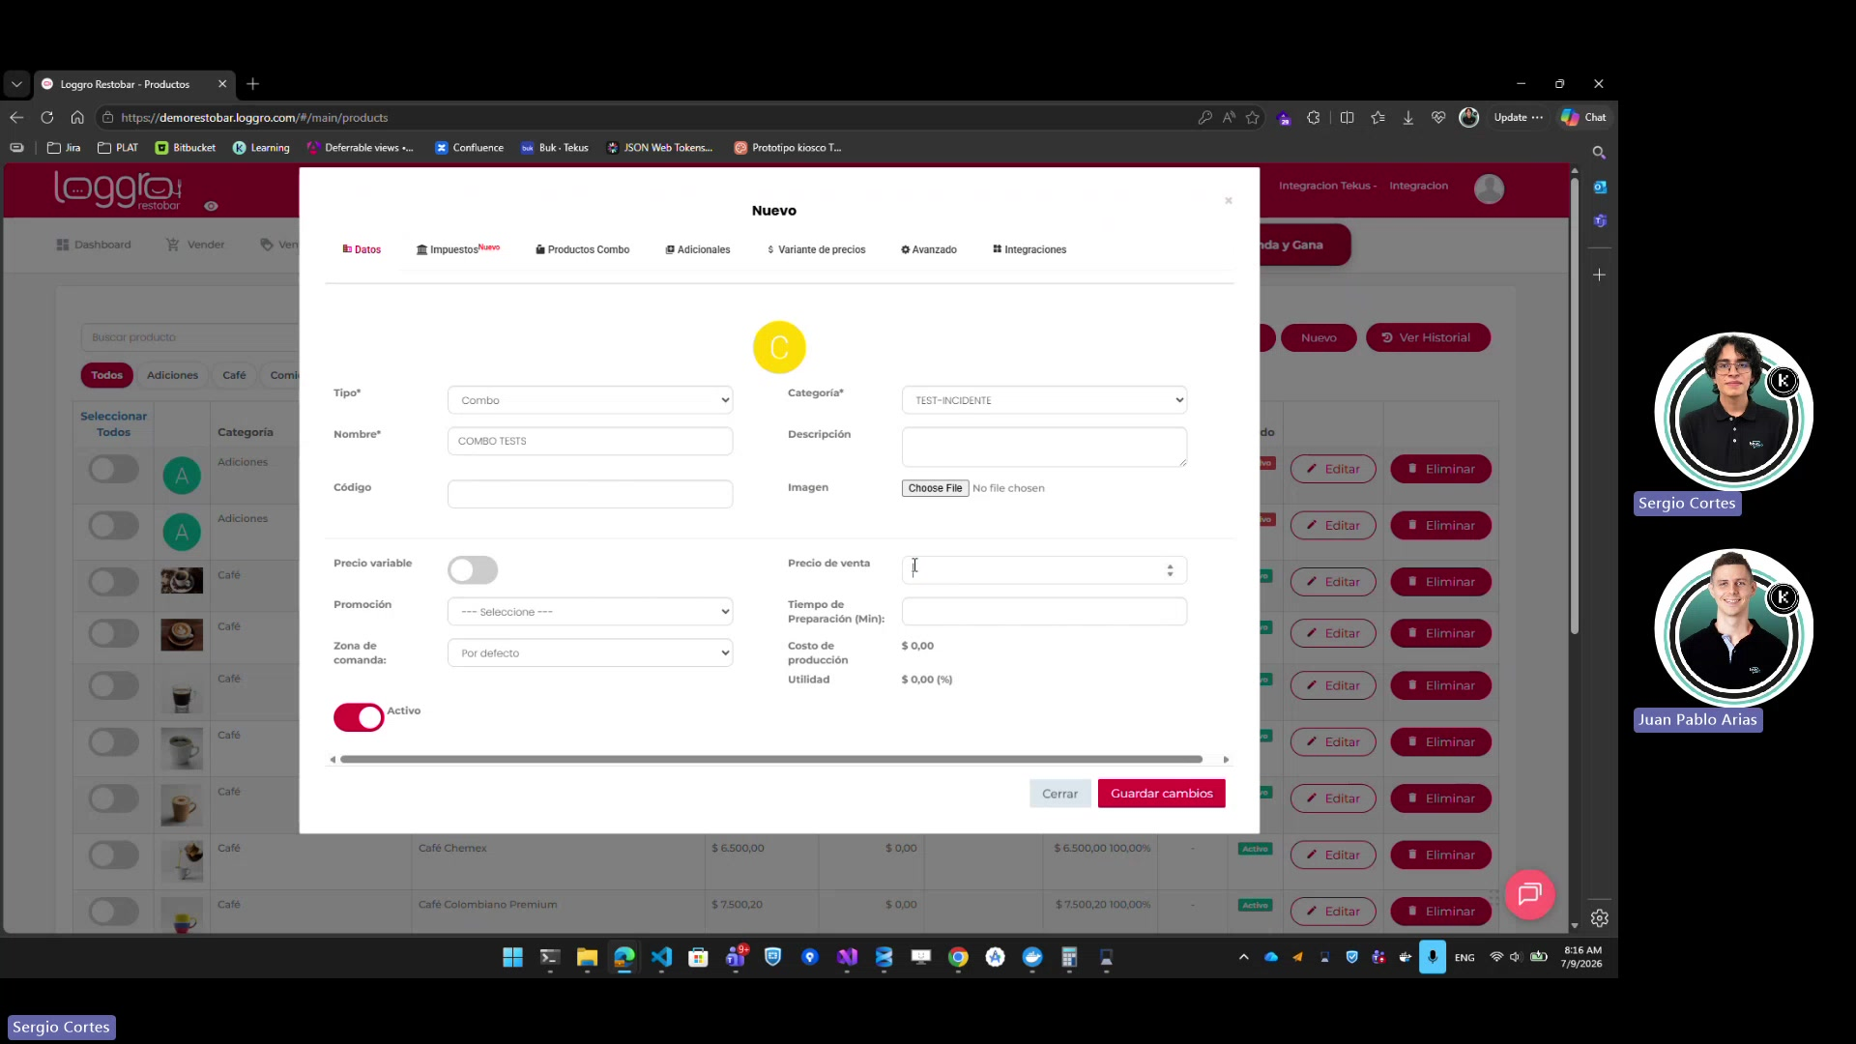
Figura 2 — Formulario de creación de producto tipo Combo. Observa la pestaña "Productos Combo" que se activa al seleccionar el tipo.
⚠️ El campo "Precio de venta" es obligatorio en los combos. El kiosco muestra este precio y no suma los precios de los productos internos.

2.2 Pestaña "Productos Combo" — Configurar pasos
Una vez creado el combo (o al editar uno existente), ve a la pestaña Productos Combo. Aquí definirás uno o más "pasos" de personalización. Cada paso corresponde a una elección que el usuario hará en el kiosco.
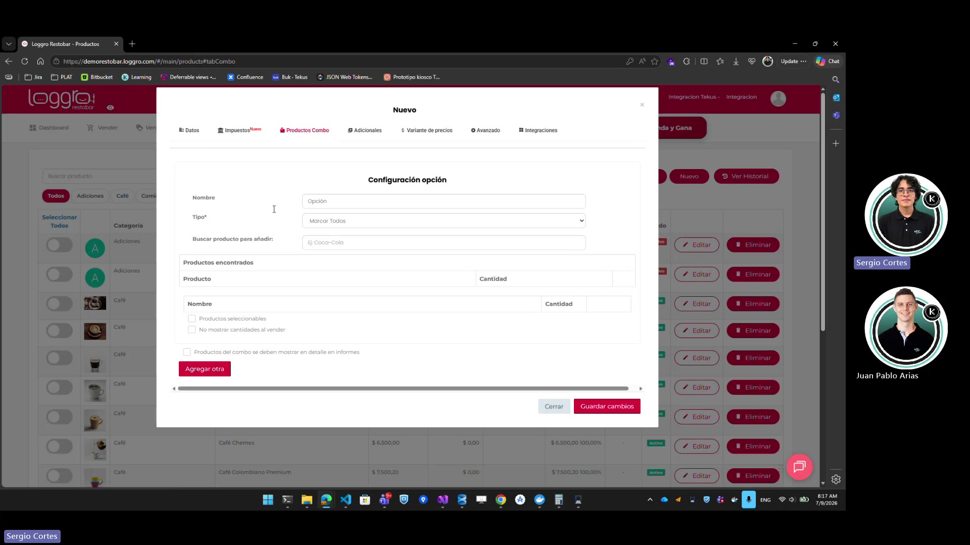
Figura 3 — Pestaña "Productos Combo". Cada bloque "Configuración opción" representa un paso de personalización.
Campos de cada paso:
• Nombre: Etiqueta visible del paso (ej. "Elige tu bebida", "Tipo de papas").
• Tipo*: Define la regla de selección. Hay tres opciones: Marcar Todos, Seleccionar Uno, Seleccionar Varios.
• Buscar producto para añadir: Buscador para agregar los productos que forman ese paso.
Para agregar más pasos, usa el botón Agregar otra al final de la lista de pasos configurados.

2.3 Tipo de paso: Marcar Todos
Este tipo indica que todos los productos listados en el paso quedan seleccionados por defecto y el usuario no puede desmarcarlos. Se usa cuando el combo incluye productos fijos que siempre acompañan al pedido.
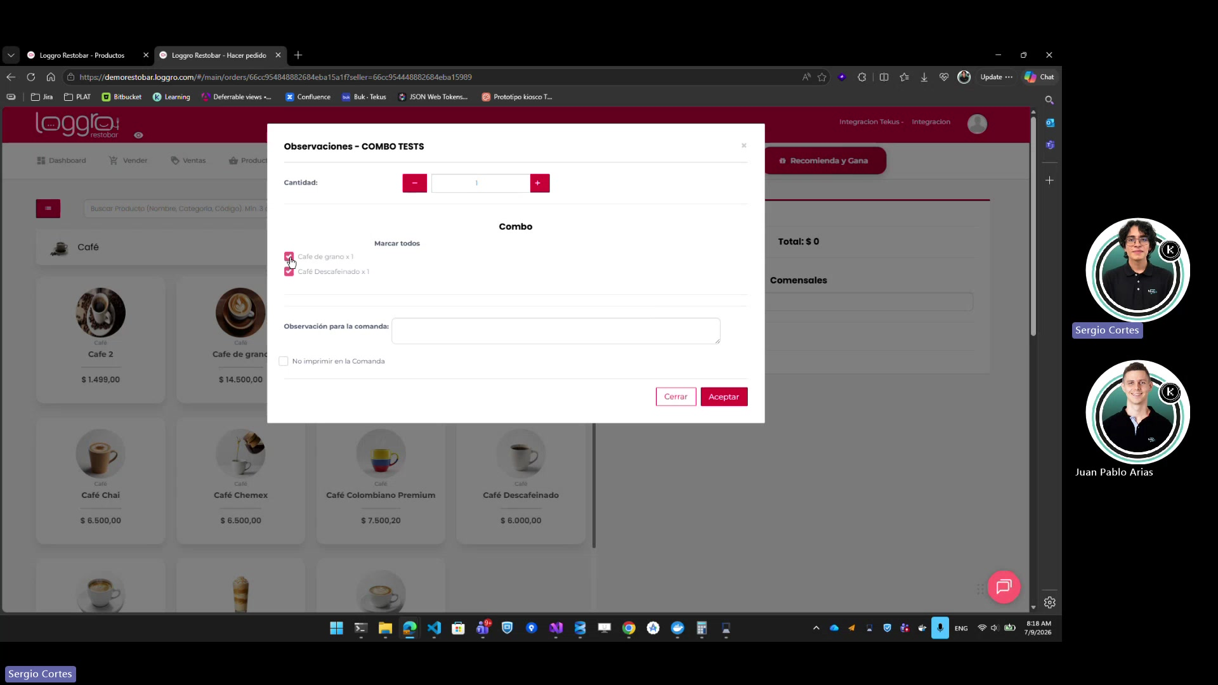
Figura 4 — Vista en Loggro: paso tipo "Marcar Todos" con los productos ya pre-seleccionados (checkboxes marcados).
Opciones adicionales disponibles en este tipo:
• Productos seleccionables: Si se activa, permite que el usuario desmarque alguno de los productos del paso (ya no son todos obligatorios). Esto hace el paso opcional desde el kiosco.
• No mostrar cantidades al vender: Campo no utilizado actualmente por Tekus. No tiene efecto en el kiosco.
Cada producto en la lista puede tener una Cantidad fija. Esta cantidad es la que se enviará al pedido cuando el cliente confirme ese paso.
📌 Si "Productos seleccionables" está activado, el paso se marcará como Opcional en el kiosco y el cliente podrá deseleccionar elementos. Si no está activado, todos los productos se seleccionan automáticamente y no se pueden modificar.

2.4 Tipo de paso: Seleccionar Uno
Permite al usuario elegir exactamente un producto entre los disponibles en el paso. Es el tipo más habitual para elecciones exclusivas como la bebida de un combo o el tipo de acompañamiento.
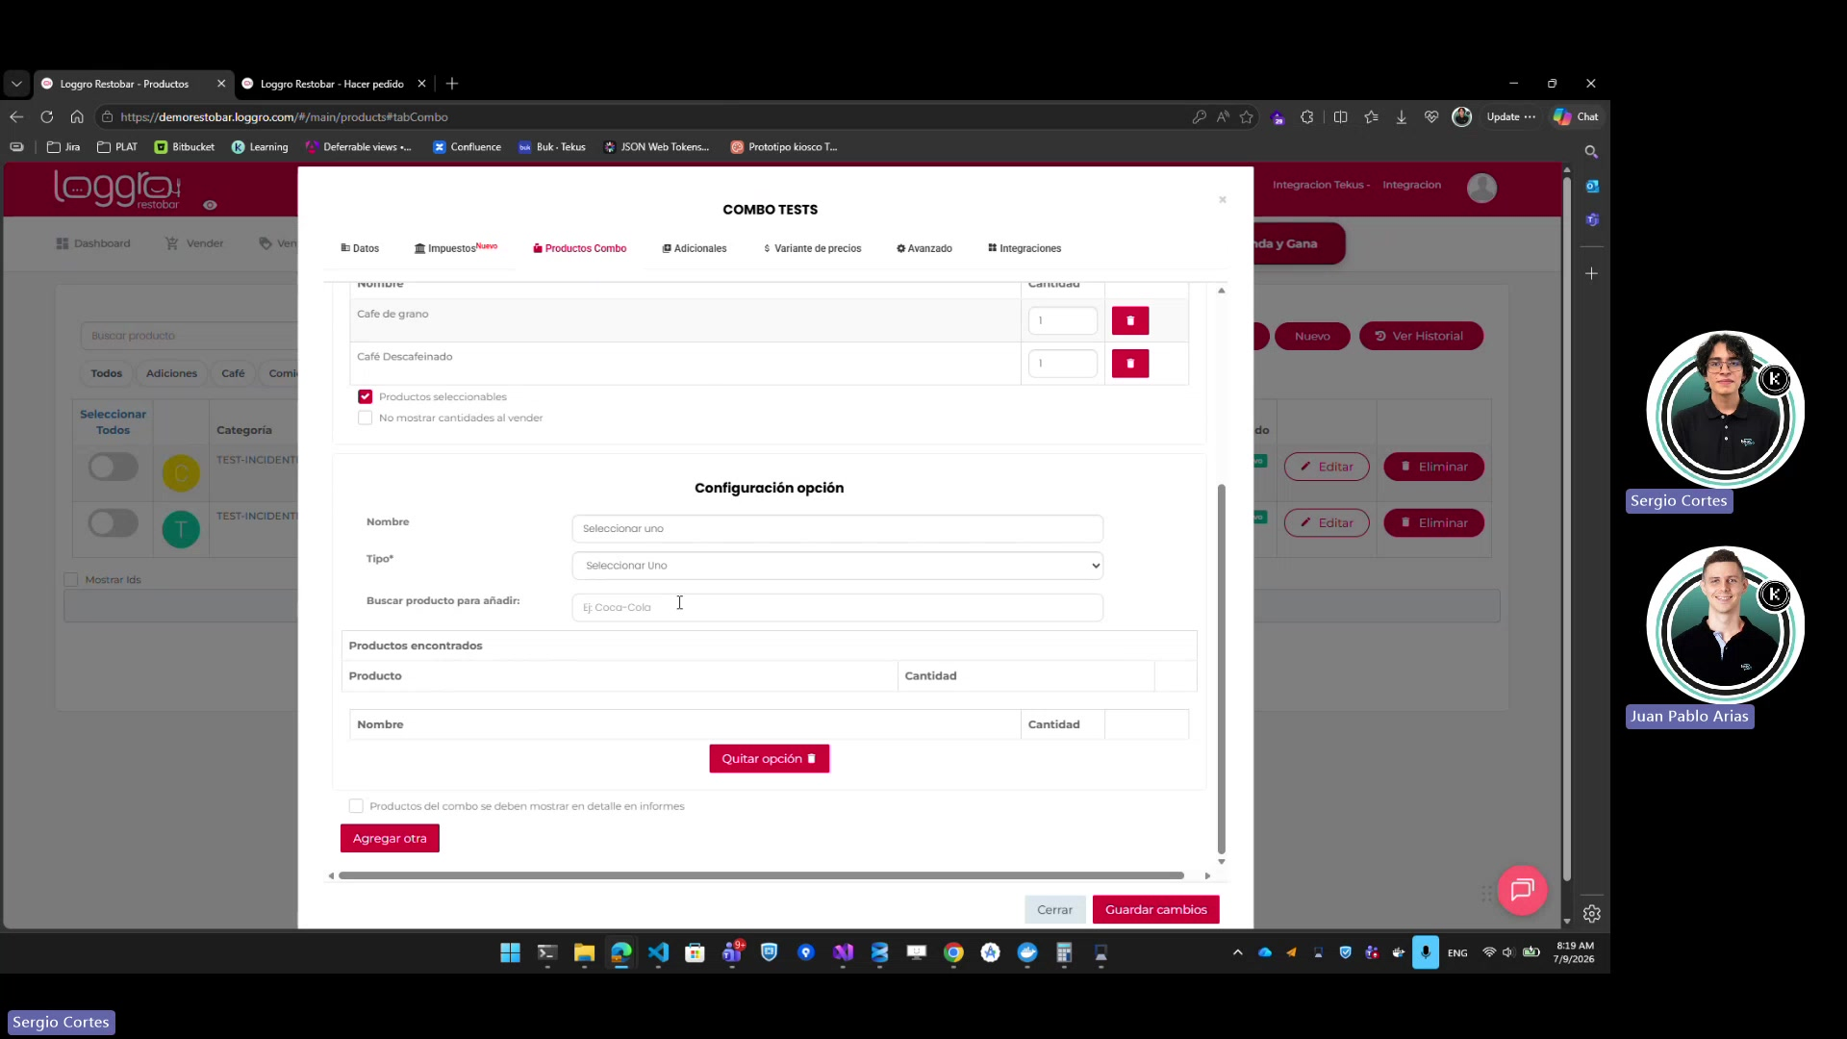
Figura 5 — Configuración del paso "Seleccionar Uno". Nótese que arriba aparece el paso "Marcar Todos" ya configurado.
Cómo agregar productos a un paso "Seleccionar Uno":
• Escribe el nombre del producto en el buscador "Buscar producto para añadir".
• El sistema desplegará en azul los productos encontrados.
• Haz clic en el botón + junto al producto para agregarlo.
• Puedes limpiar el buscador una vez agregados los productos.
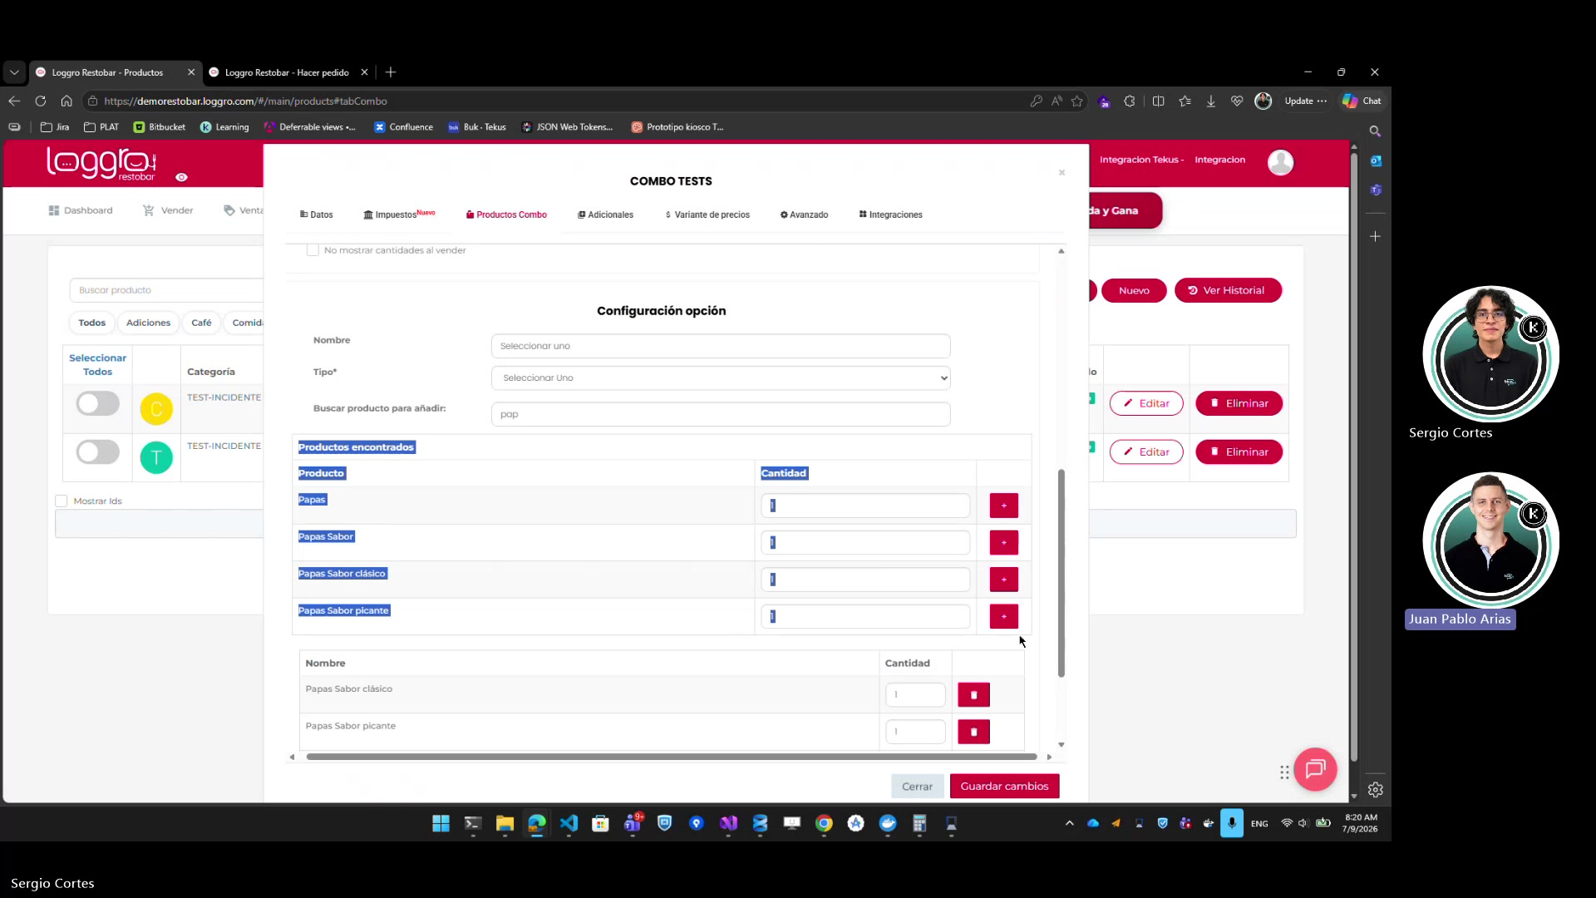
Figura 6 — Buscador activo mostrando productos encontrados. Los resaltados en azul son los resultados; los de abajo ya están agregados al paso.
📌 En este tipo no hay campo de cantidad: solo se puede seleccionar uno. El usuario verá las opciones como botones de selección exclusiva.

2.5 Tipo de paso: Seleccionar Varios
Permite al usuario elegir entre uno y varios productos, controlado por los campos Mínimo y Máximo. A diferencia de "Marcar Todos", aquí el usuario puede ajustar cantidades.
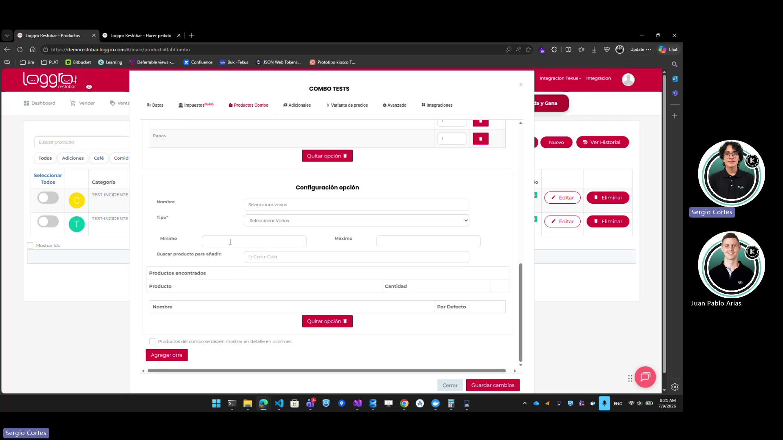
Figura 7 — Configuración paso "Seleccionar Varios". Aparecen los campos Mínimo y Máximo, exclusivos de este tipo.
Campos específicos de este tipo:
• Mínimo: Cantidad mínima de unidades que debe seleccionar el usuario (ej. 1).
• Máximo: Cantidad máxima permitida (ej. 7). El kiosco respetará este límite.
• Por Defecto: Campo numérico por producto. Aunque está disponible en Loggro, el kiosco no lo aplica (ver advertencia abajo).
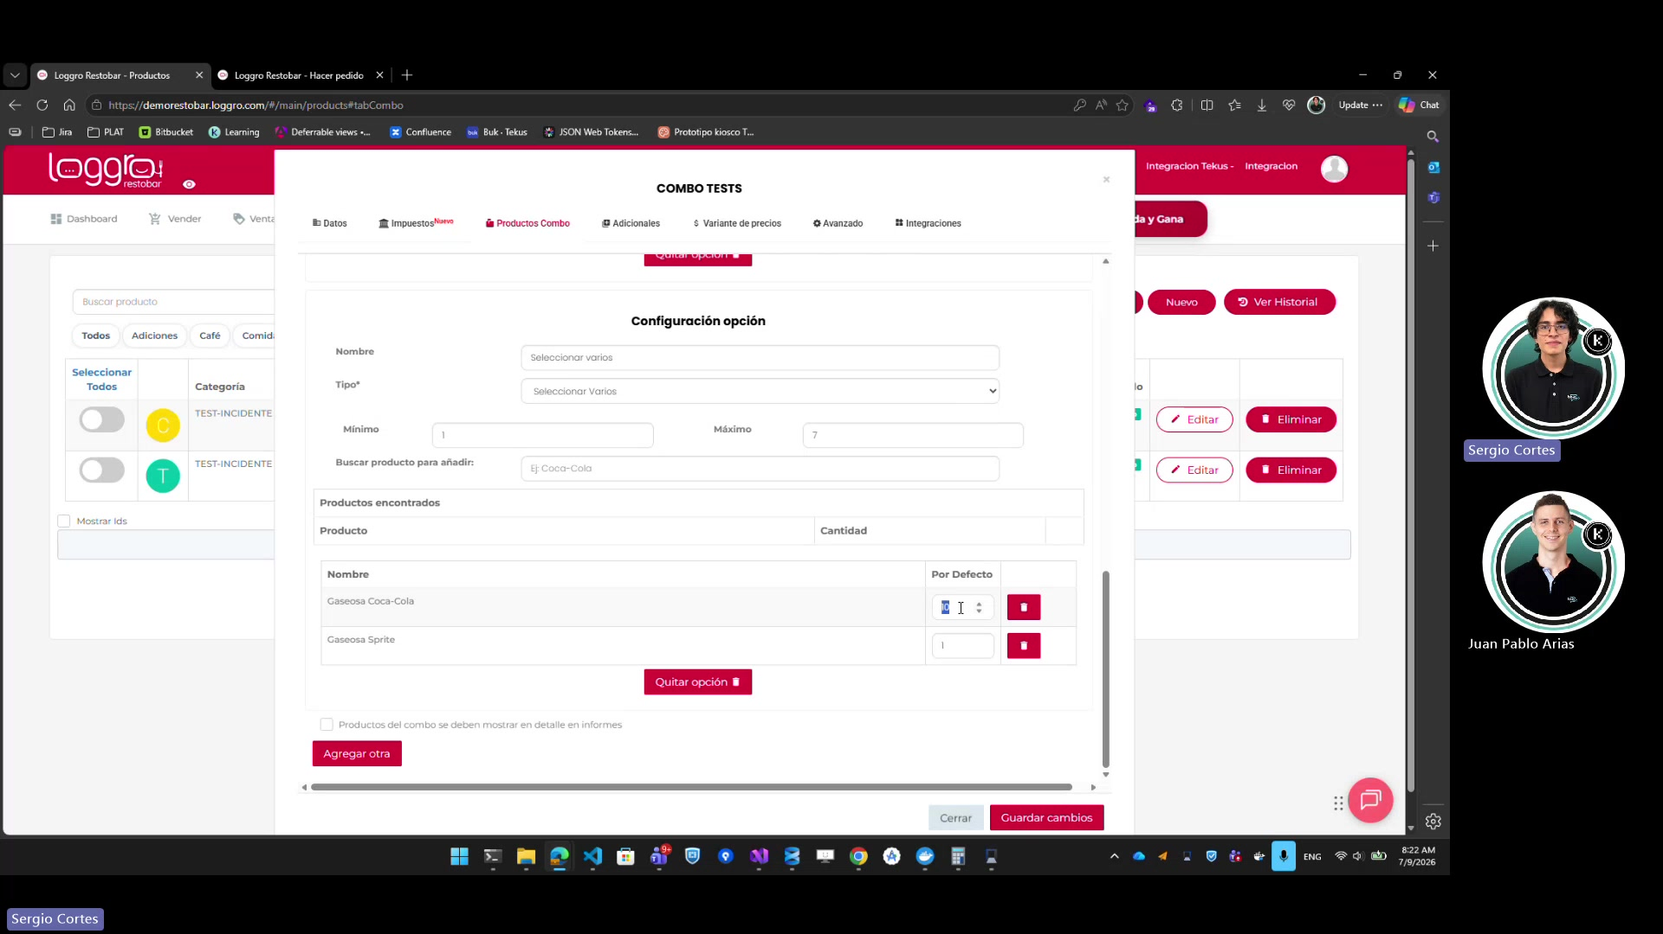
Figura 8 — Paso "Seleccionar Varios" con productos añadidos y campos Mínimo=1, Máximo=7 configurados. Los productos muestran columna "Por Defecto".
⚠️ El campo "Por Defecto" no es utilizado por el kiosco Tekus. Si configuras un valor por defecto en Loggro (ej. 3 unidades de Coca-Cola), el kiosco NO lo aplicará, ya que hacerlo causa conflictos con el control del máximo. Deja siempre Por Defecto en blanco o en 1.

2.6 Guardar y publicar el combo
Después de configurar todos los pasos, haz clic en Guardar cambios. El combo quedará disponible en Loggro, pero para que el kiosco lo refleje es necesario forzar una actualización.
Cómo actualizar el catálogo en el kiosco:
• En la plataforma Tekus (administrador del kiosco), ve a Módulos > Categorías y productos.
• Haz clic en el botón de refrescar (ícono de actualizar) que aparece junto a la lista de catálogos.
• El kiosco detectará la nueva versión del catálogo y descargará los cambios.
📌 Sin este paso de actualización, el kiosco seguirá mostrando la versión anterior del catálogo aunque Loggro ya tenga los cambios guardados.

3. Impacto en el Kiosco Tekus
Cuando el cliente selecciona un combo en el kiosco, el sistema lo guía por cada paso de personalización antes de añadirlo al carrito. Cada paso aparece en una pantalla dedicada.

3.1 Cómo se visualizan los pasos
Al seleccionar un combo, el kiosco presenta una pantalla con:
• El nombre del combo y su precio fijo.
• El nombre del paso actual (ej. "Marcar todos", "Seleccionar uno").
• La indicación Opcional u Obligatorio según la configuración.
• Los productos disponibles para elegir, con su imagen y nombre.
• Botones de navegación: Siguiente para avanzar, conteo de pasos en la barra lateral.
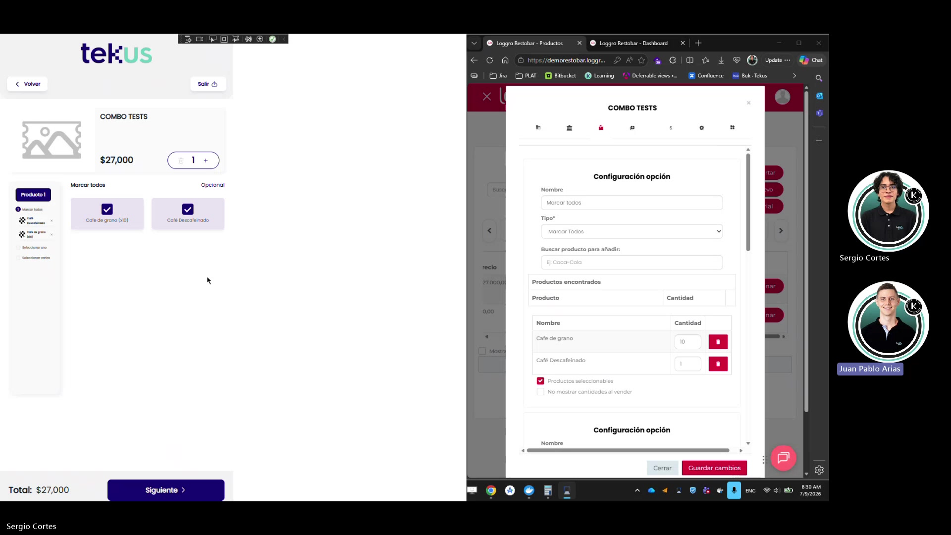
Figura 9 — Kiosco: paso "Marcar Todos" con productos pre-seleccionados (checkboxes marcados). El usuario puede modificar si "Productos seleccionables" está activo.

3.2 Comportamiento por tipo de paso
La siguiente tabla resume cómo se traduce cada tipo en el kiosco:
Tipo en Loggro | Comportamiento en Kiosco | Caso de uso típico
Marcar Todos | Todos seleccionados por defecto. Sin "Productos seleccionables": obligatorio. Con la opción: el usuario puede desmarcar. | Combo con ingredientes fijos incluidos (ej. papas + bebida incluidas siempre).
Seleccionar Uno | El usuario elige una opción entre las disponibles. Botones de selección exclusiva (radio button visual). | Elige tu bebida (Coca-Cola, Pepsi, Agua), tipo de papa, tamaño de porción.
Seleccionar Varios | El usuario ajusta cantidades con +/−. El kiosco respeta el Máximo configurado en Loggro. | Selecciona hasta 7 gaseosas (ej. Coca-Cola x5 + Sprite x2) para una mesa grande.

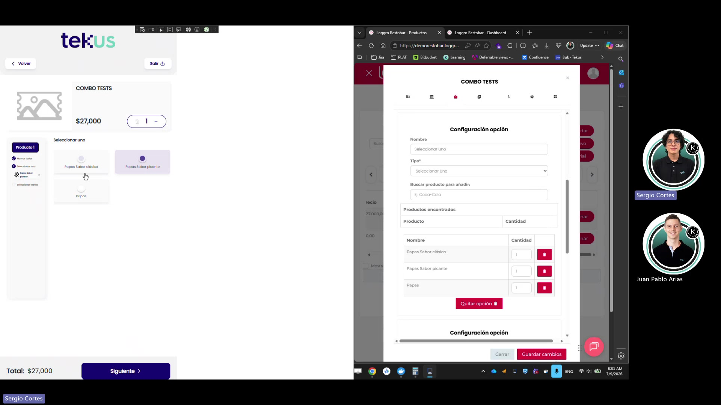
Figura 10 — Kiosco: paso "Seleccionar Uno" mostrando opciones de papas. El usuario toca una para seleccionarla.
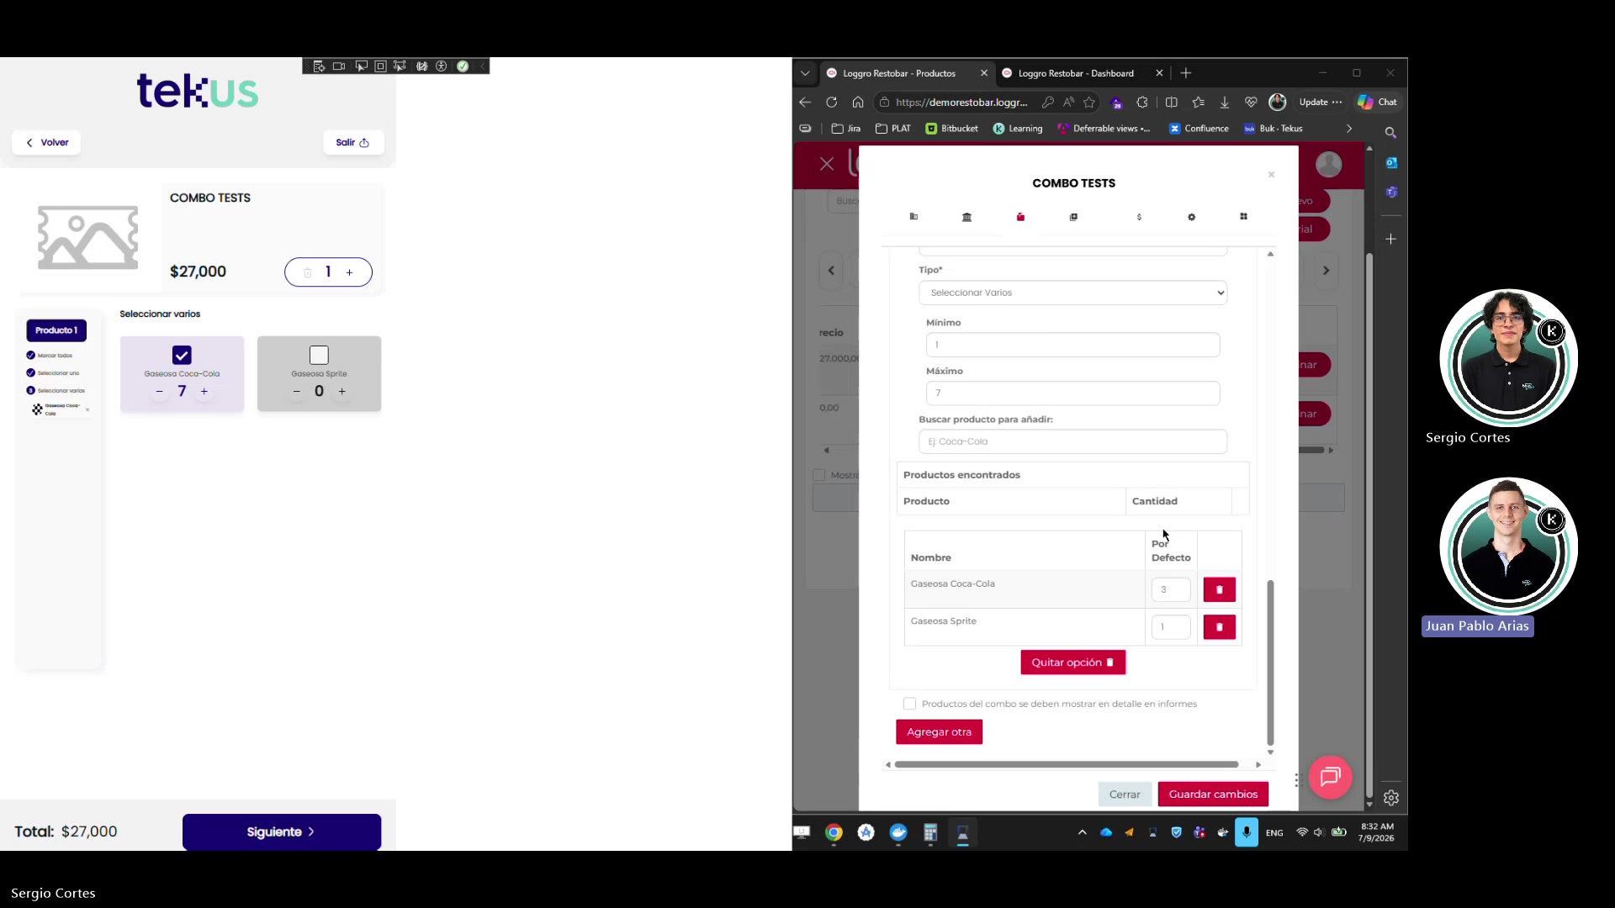
Figura 11 — Kiosco: paso "Seleccionar Varios" con control +/− por producto. El sistema muestra Mínimo=1, Máximo=7 y respeta esos límites.

3.3 Limitaciones y consideraciones
Puntos clave a tener en cuenta al configurar combos para el kiosco:
• El campo "Por Defecto" (Seleccionar Varios) no es aplicado por el kiosco. Siempre iniciará en 0 o 1 según el flujo interno.
• El campo "No mostrar cantidades al vender" no tiene efecto en el kiosco Tekus.
• Los combos solo sirven para agregar productos. No pueden usarse para eliminar ingredientes (ej. "sin cebolla"). Las exclusiones de ingredientes se gestionan por otra vía.
• El precio del combo es siempre el del producto padre, aunque los productos internos tengan precios distintos.
• Para que los cambios lleguen al kiosco, siempre debe ejecutarse la actualización del catálogo desde la plataforma Tekus.
⚠️ Si un cliente tiene productos con variantes de precio (ej. café pequeño / mediano / grande), los combos NO son el mecanismo correcto. Se recomienda usar el flujo de Adiciones hasta que Tekus tenga soporte nativo de variantes de producto.

4. Caso práctico: Combo completo paso a paso
A continuación se describe la configuración del combo "COMBO TESTS" utilizado durante la sesión de demostración. Este combo tiene los 3 tipos de pasos y sirve como referencia completa.

Escenario
El combo "COMBO TESTS" incluye:
• Paso 1 — Marcar Todos: Café de grano (x10) y Café Descafeinado (x1) siempre incluidos, con opción de deseleccionar (Productos seleccionables = activo).
• Paso 2 — Seleccionar Uno: El cliente elige entre Papas Sabor Clásico o Papas Sabor Picante.
• Paso 3 — Seleccionar Varios: El cliente puede pedir entre 1 y 7 unidades entre Gaseosa Coca-Cola y Gaseosa Sprite.
• Precio de venta del combo: $27.000 (fijo, independiente de los productos internos).

Resultado en el kiosco
Al seleccionar "COMBO TESTS" en el kiosco, el usuario ve:
Figura 12 — Paso 1 en el kiosco: ambos cafés aparecen pre-seleccionados. El usuario puede deseleccionarlos.
Figura 13 — Paso 2 en el kiosco: el usuario elige un solo tipo de papas.
Figura 14 — Paso 3 en el kiosco: el usuario ajusta cantidades de gaseosas con +/−.
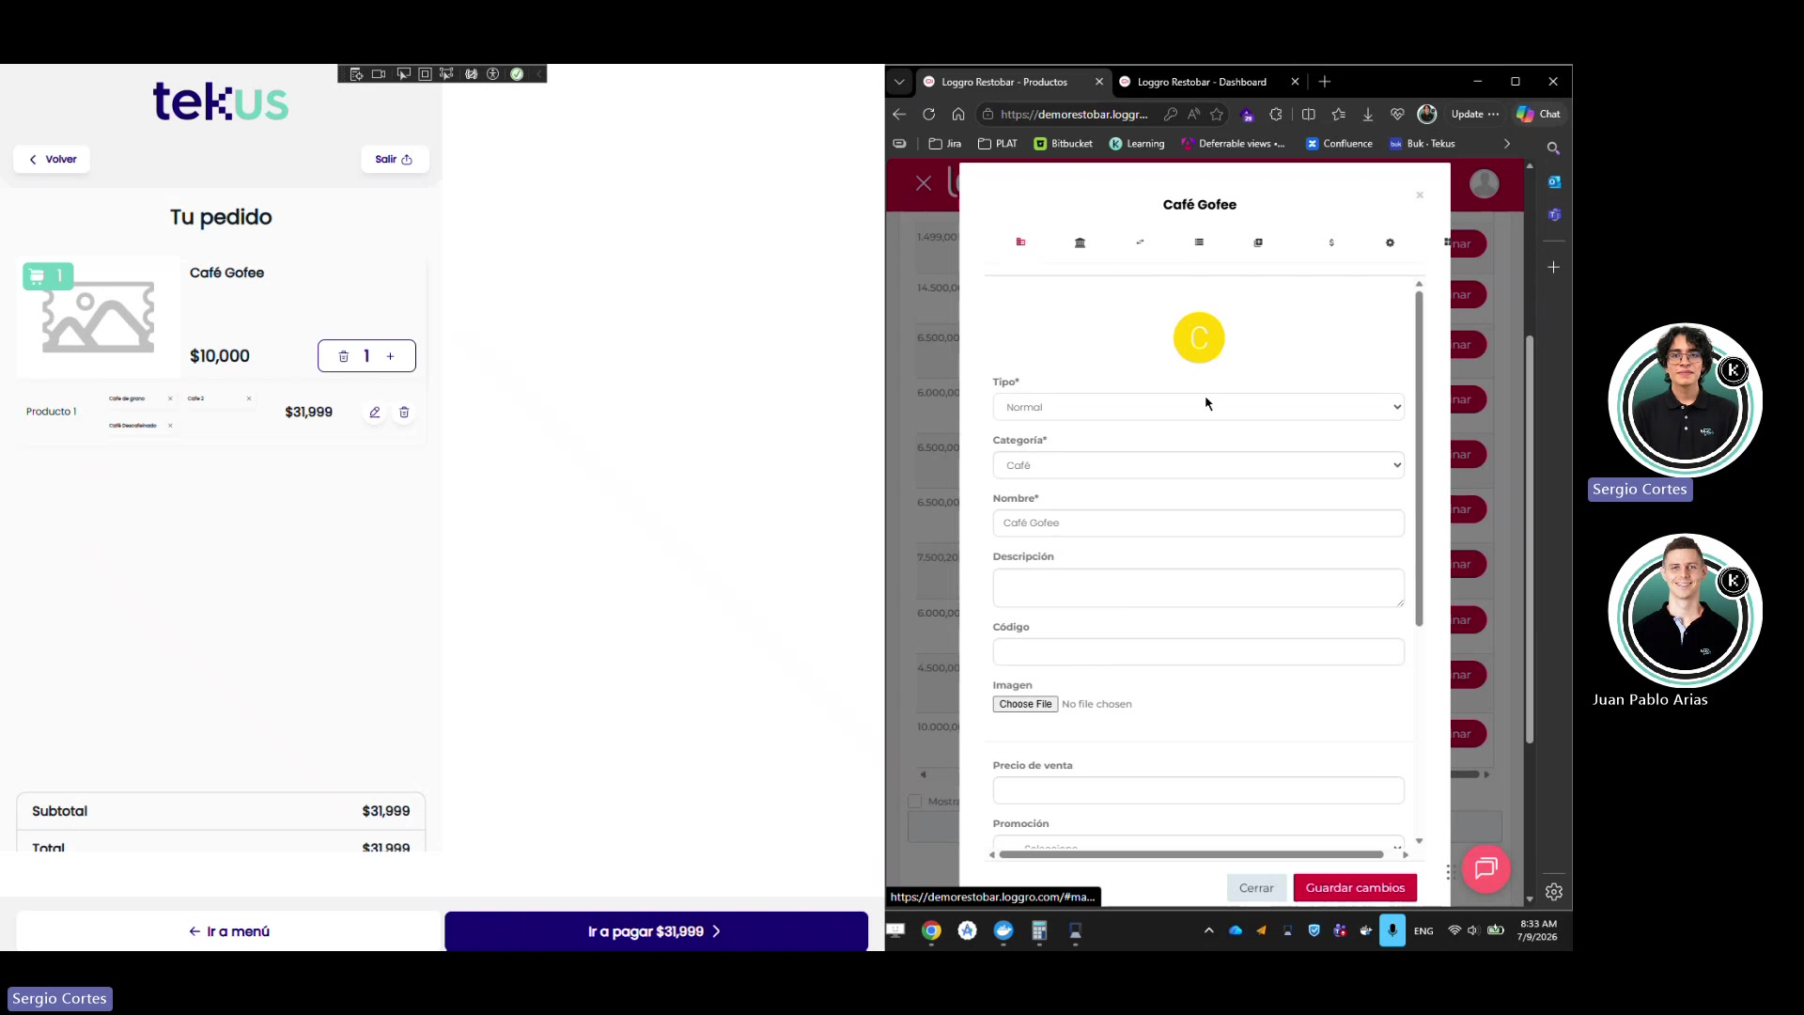
Figura 15 — Resumen del pedido al finalizar el combo. Café Gofee como producto con adiciones mostrando el café elegido.

5. Preguntas frecuentes

¿El precio del combo cambia según lo que elija el cliente?
No. El precio del combo es fijo y corresponde al "Precio de venta" configurado en el producto padre dentro de Loggro. Los precios de los productos internos son ignorados por el kiosco.

¿Puedo usar combos para quitar ingredientes (ej. sin tomate)?
No. Los combos en Loggro están diseñados exclusivamente para agregar productos a un pedido, no para eliminar ingredientes. Para manejar exclusiones de ingredientes se debe usar otro mecanismo (modifiers o adiciones con precio 0 en Loggro).

Configuré el valor "Por Defecto" en un paso "Seleccionar Varios", ¿por qué no se aplica en el kiosco?
El kiosco Tekus no aplica el valor "Por Defecto" en el tipo Seleccionar Varios. Esto es intencional: activar ese valor en el kiosco genera conflictos con el control del Máximo, causando comportamientos inesperados. Deja ese campo sin configurar.

¿Cómo actualizo el kiosco después de guardar cambios en Loggro?
Ve a la plataforma Tekus, accede al módulo del kiosco correspondiente, y en la sección Módulos > Categorías y productos haz clic en el ícono de actualizar. El kiosco detectará la nueva versión del catálogo y descargará los cambios.

¿Un combo puede tener más de 3 pasos?
Sí. Puedes agregar tantos pasos como necesites usando el botón "Agregar otra" en la pestaña Productos Combo. Cada paso puede ser de cualquiera de los tres tipos disponibles.

¿Puedo mezclar tipos de pasos en un mismo combo?
Sí. Un combo puede tener, por ejemplo, un paso "Marcar Todos" para los ítems fijos, un paso "Seleccionar Uno" para la bebida y un paso "Seleccionar Varios" para los acompañantes. La demo de COMBO TESTS muestra esta configuración mixta.

Documento generado por Tekus — Julio 2026

